# 

# WMS系统操作手册 V2.0

## 

## 1. 基本操作说明

### 1.1进入系统界面

1、输入http://127.0.0.1:8080/，进入如下界面：

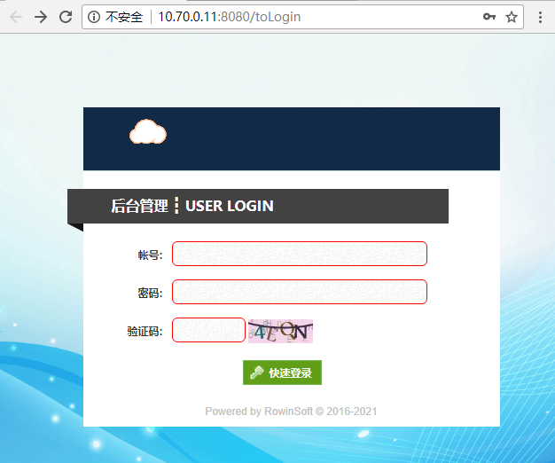

2、输入用户登陆账号以及对应密码，单击【快速登录】按钮，则会进入操作主界面：

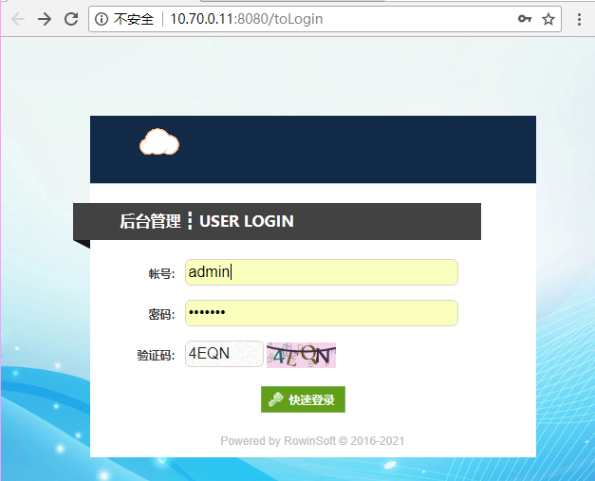

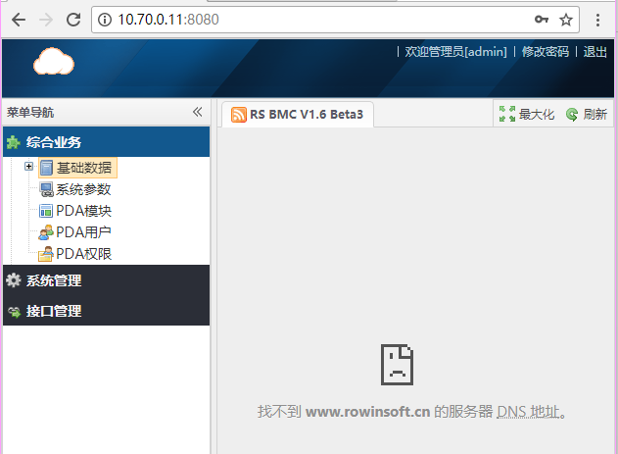

4、在此界面单击【修改密码】按钮，可以修改登录账户的密码，依次输入旧密码、新密码以及确认密码，单击【确认】按钮，即完成密码修改，如图

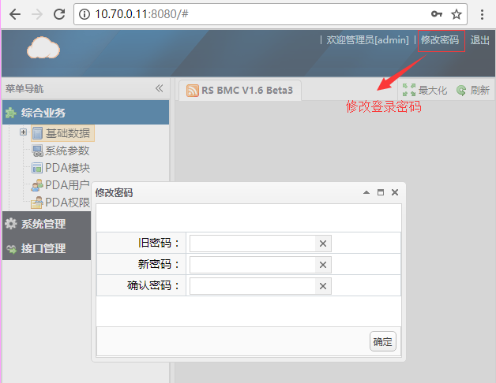

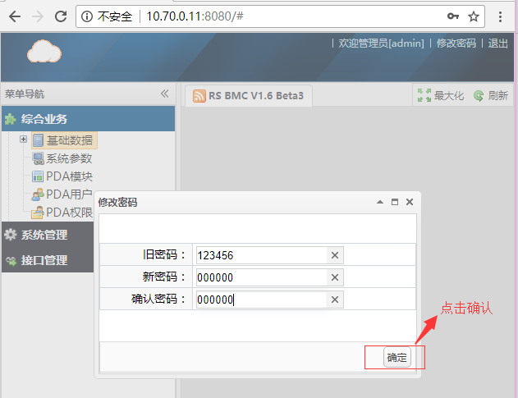

5、退出【登录界面】，重新打开WMS系统的客户端，即可使用新密码进行登录。

**（注意：所有用户的初始密码都是123）**

## 2. 综合业务

### 2.1 基础数据

#### 2.1.1 供应商

1、此界面显示所有供应商信息

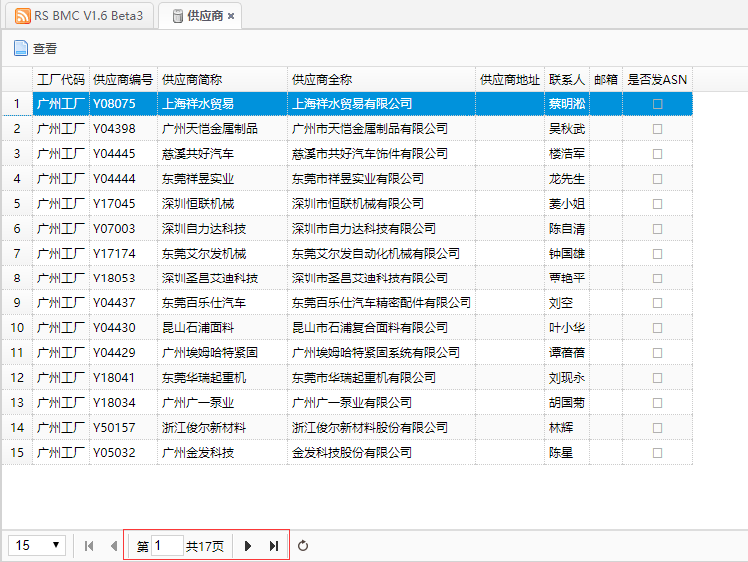

2、任选一条点击【查看】按钮，显示该供应商详情。

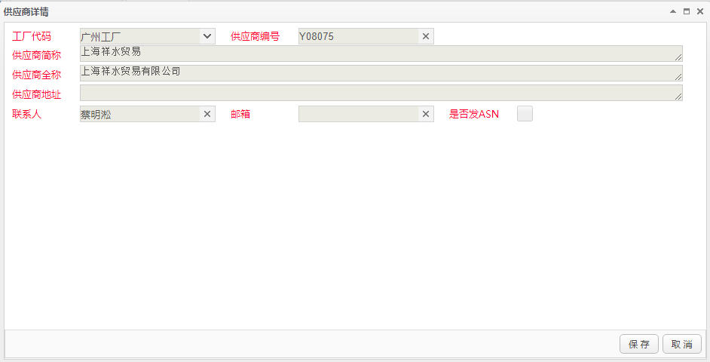

#### 2.1.2 客户

1、此界面显示所有客户信息

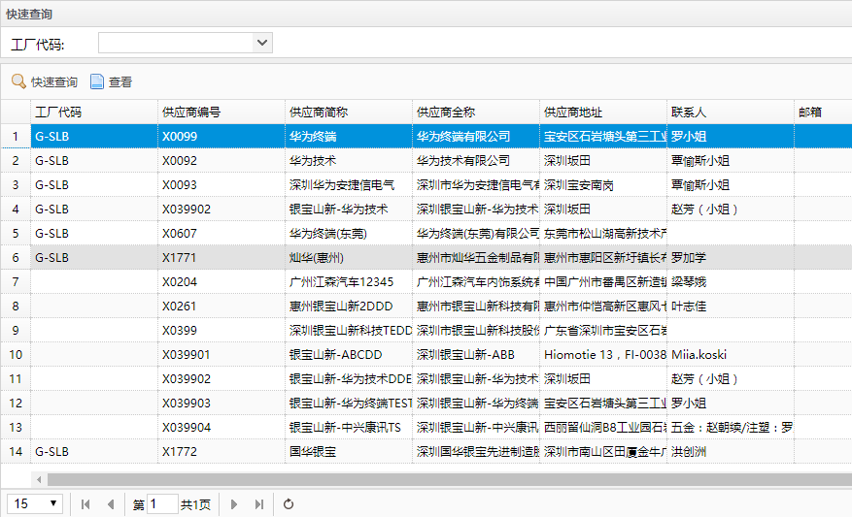

2、任选一条点击【查看】按钮 ，显示该客户详情。

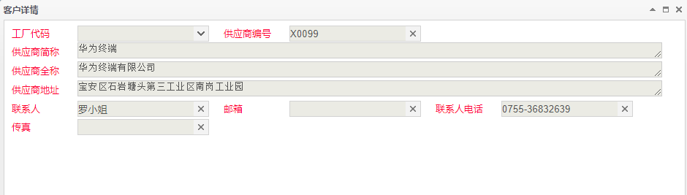

#### 2.1.3 物料

1、此界面显示所有客户信息

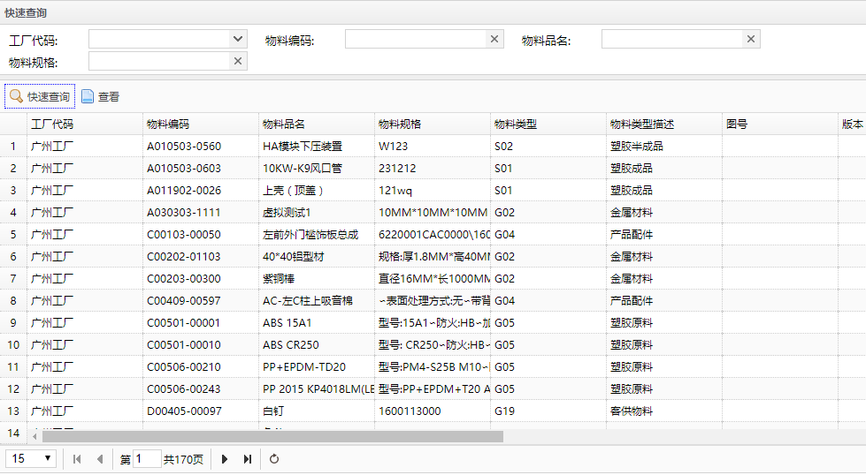

2、根据物料编码物料编码，点击【查看】按钮可查看该物料编码所有信息

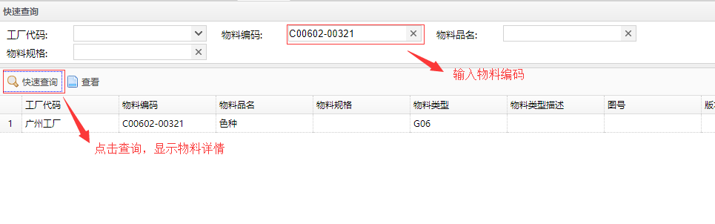

3、根据物料品名，点击【查看】按钮可查看该品名物料所有信息

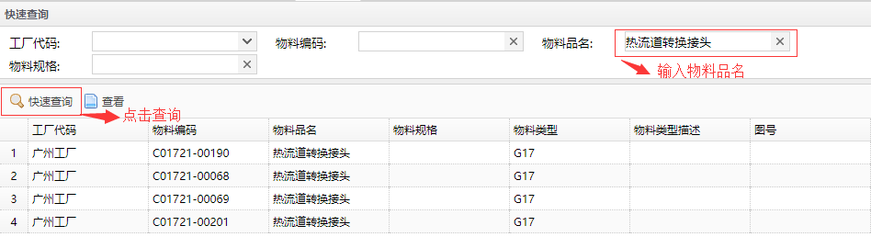

3、根据物料规格，点击【查看】按钮可查看该物料规格所有信息

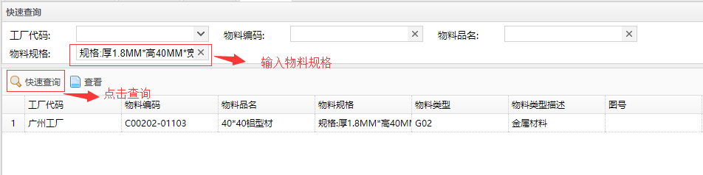

#### 2.1.4 工厂

1、查询，输入工厂代码、工厂名称可显示该工厂信息

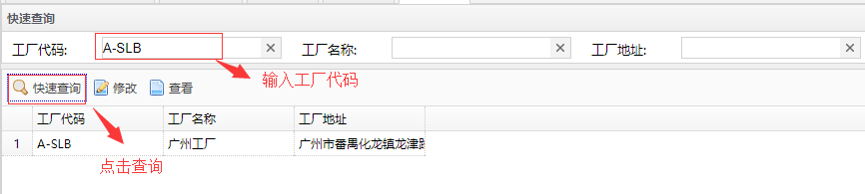

2、选择要修改的数据，点击【修改】按钮，修改数据，点击【保存】，完成操作

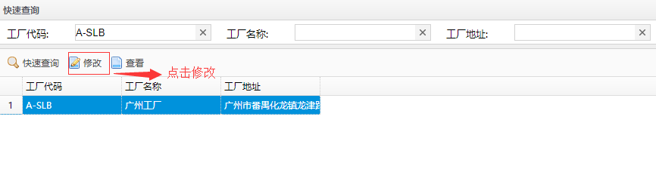

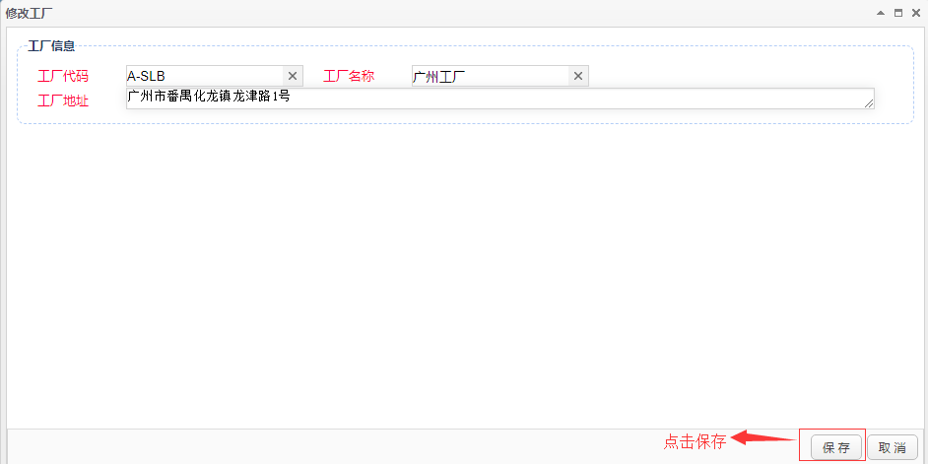

#### 2.1.5 仓库

1、查询，输入工厂代码，可查询该工厂仓库信息

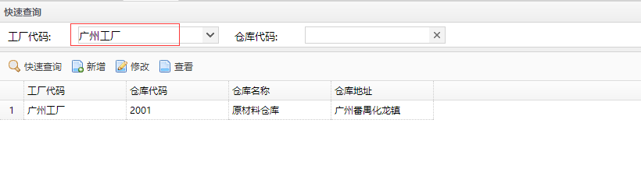

2、新增仓库，点击【新增】按钮，新增数据，点击【保存】，完成操作

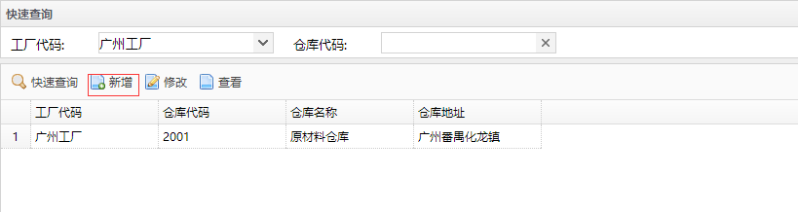

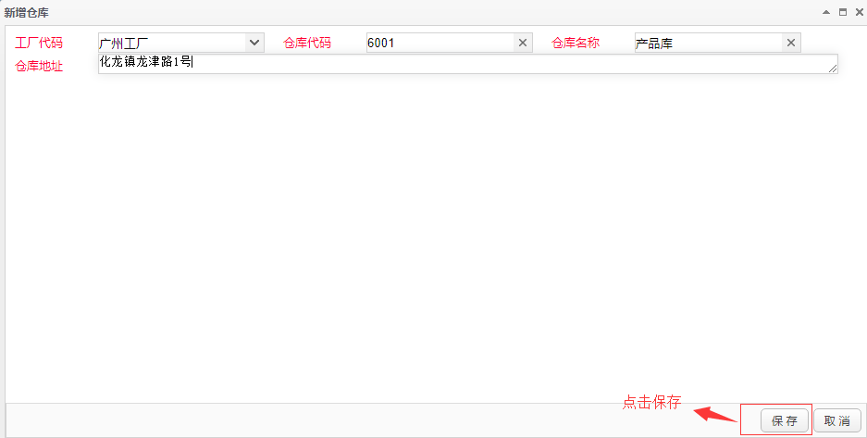

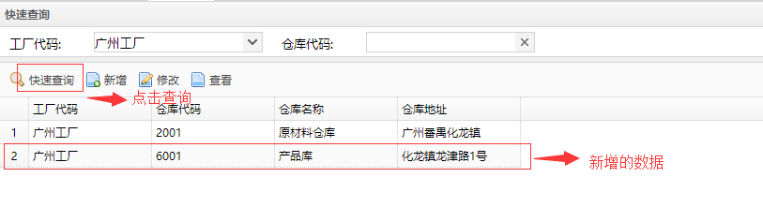

3、修改数据，选择一条要修改的数据，点击【修改】按钮，修改数据，点击【保存】，完成操作

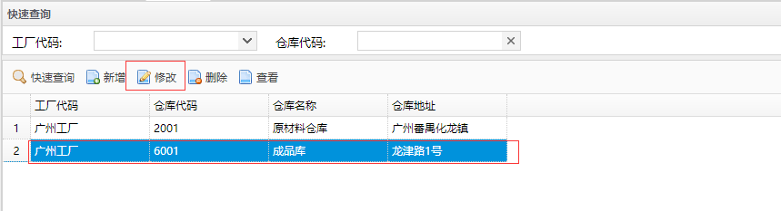

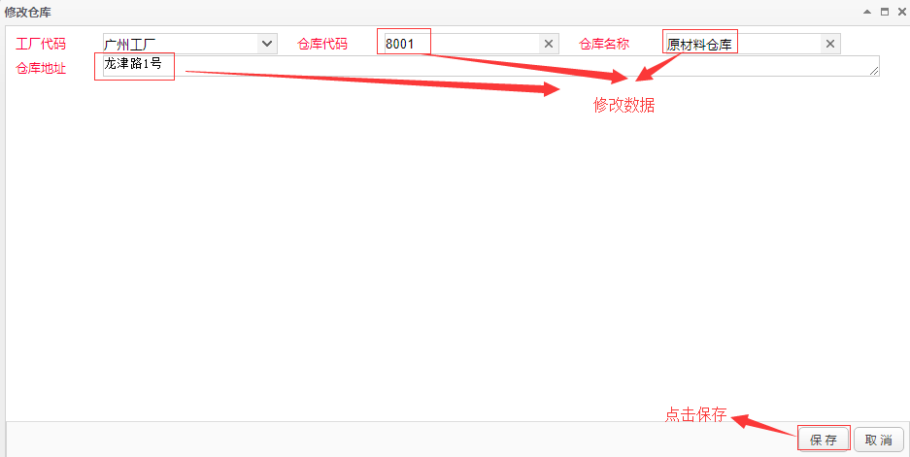

4、删除数据，选择要删除的数据，点击【删除】按钮，点击【确认】，完成操作

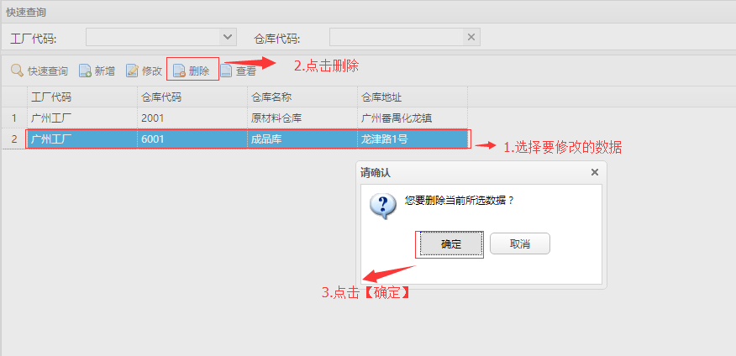

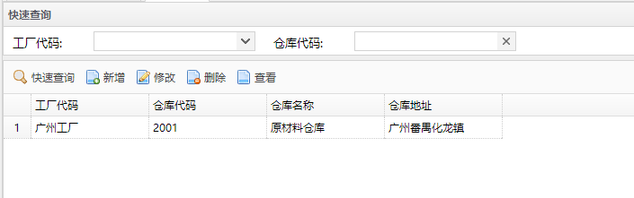

#### 2.1.6 存储区

1、查询，可按工厂代码、仓库代码、库存地代码 任意一条查询对应信息

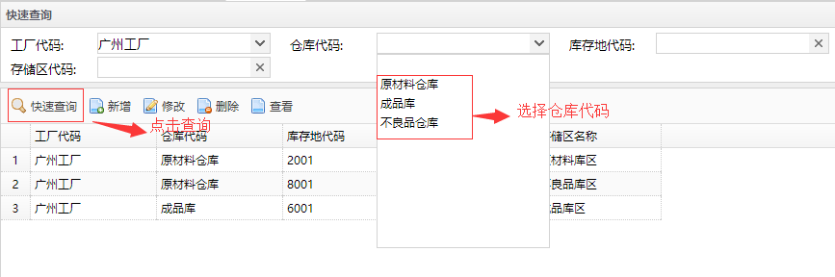

2、新增储存区数据，点击【新增】按钮，输入新增信息，点击【保存】，完成操作

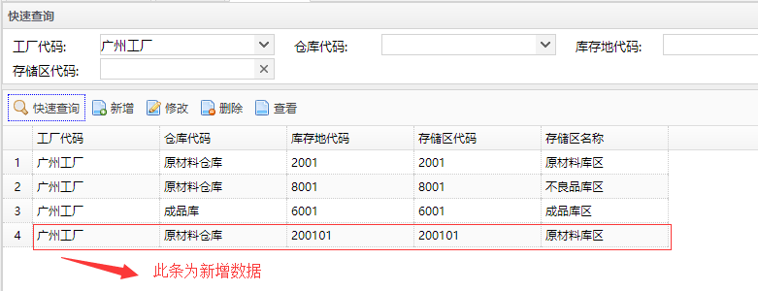

3、修改数据，选择一条要修改的数据，点击【修改】按钮，修改需要修改的数据，点击【保存】完成操作

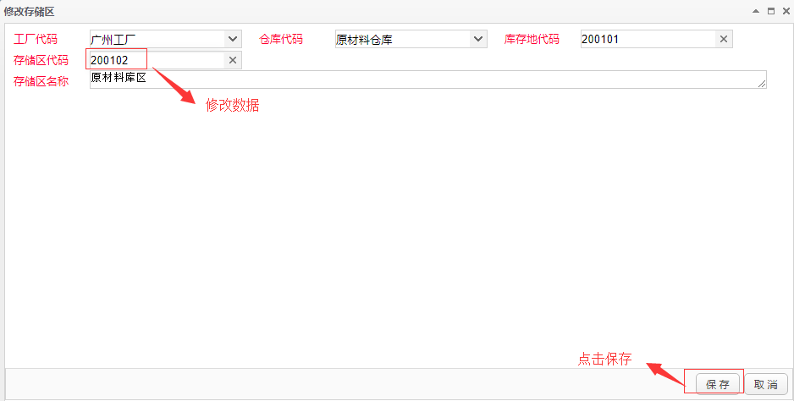

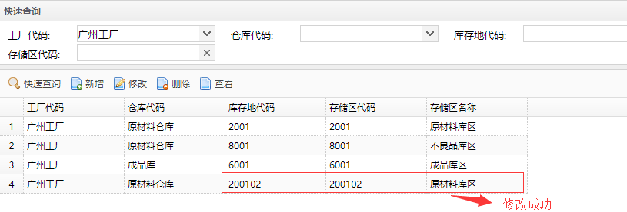

4、删除数据，选择要删除的数据，点击【删除】按钮，确认删除，完成操作

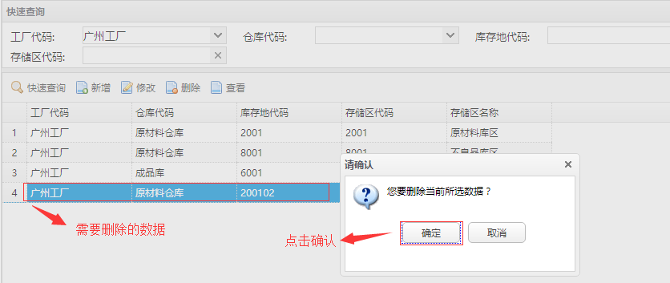

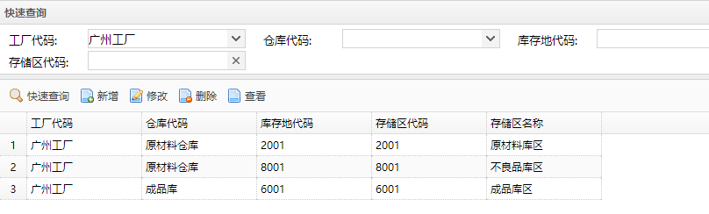

#### 2.1.7 库位

1、查询，选择工厂代码、仓库代码，点击【快速查询】按钮，完成操作

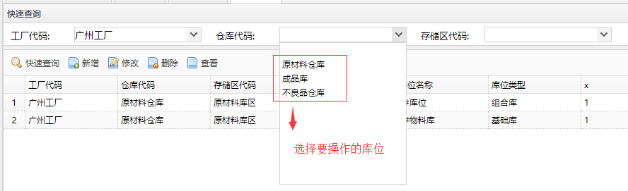

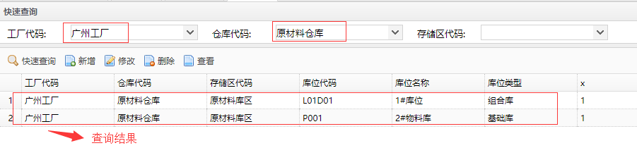

2、新增库位，点击【新增】按钮，填入新增信息，点击【保存】按钮，完成操作

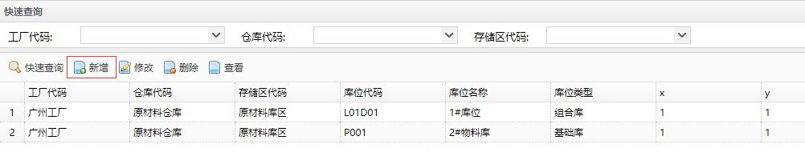

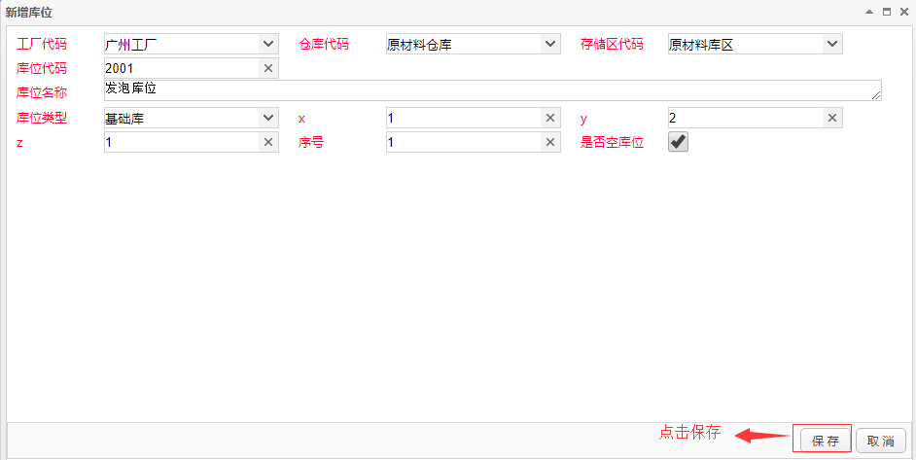

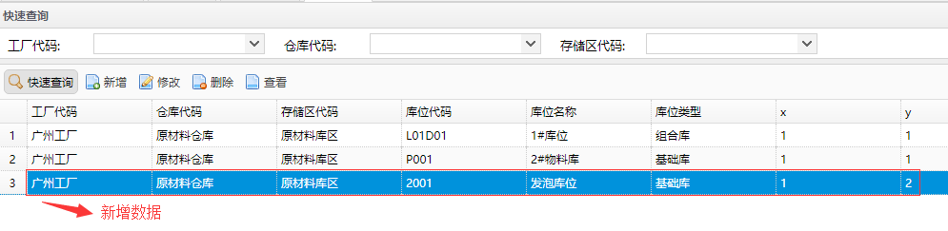

3、修改数据，选择一条要修改的数据，点击【修改】按钮，修改原数据，点击【保存】，完成操作

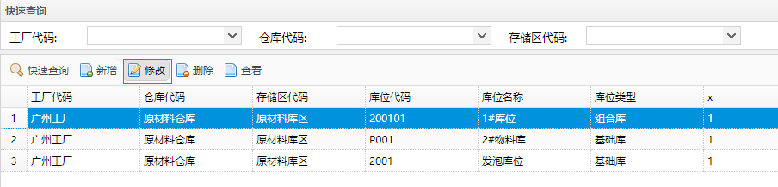

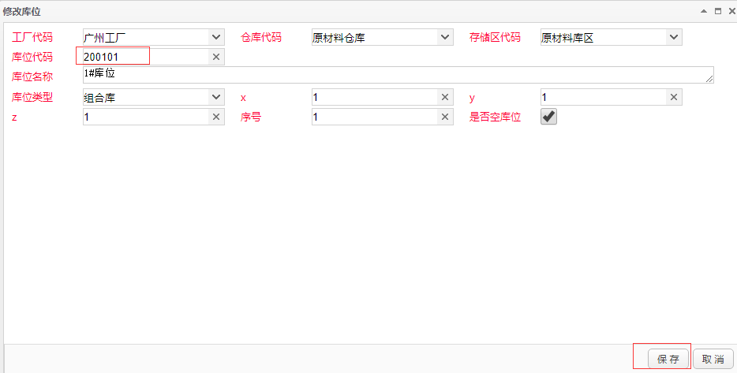

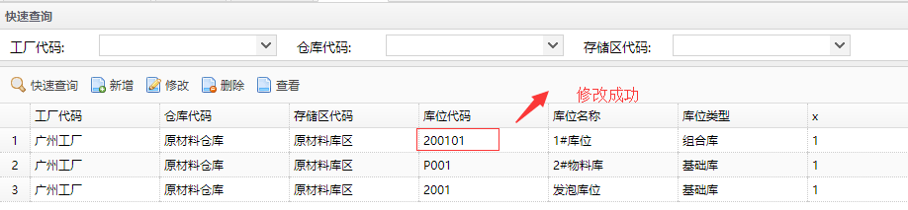

4、删除数据，选择要删除的数据，点击【删除】按钮，点击【确认】，完成操作

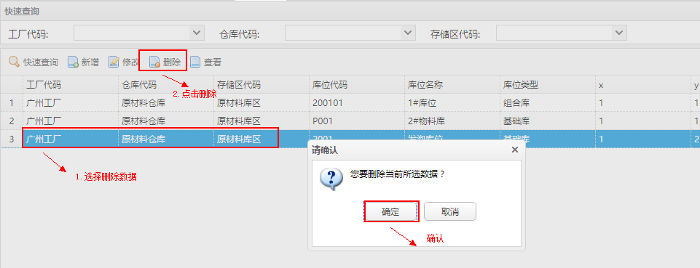

#### 2.1.8 库位物料

1、查询数据，可根据工厂代码、库位代码、物料编码进行查询

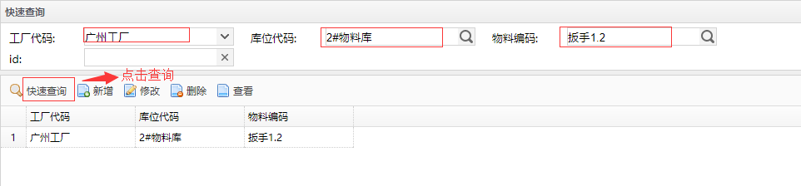

2、新增库位物料数据，点击【新增】按钮，输入新增信息，点击【保存】完成操作

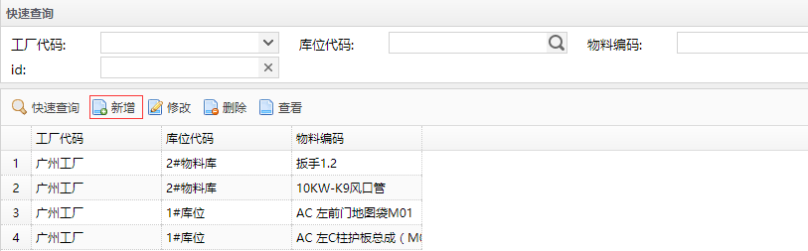

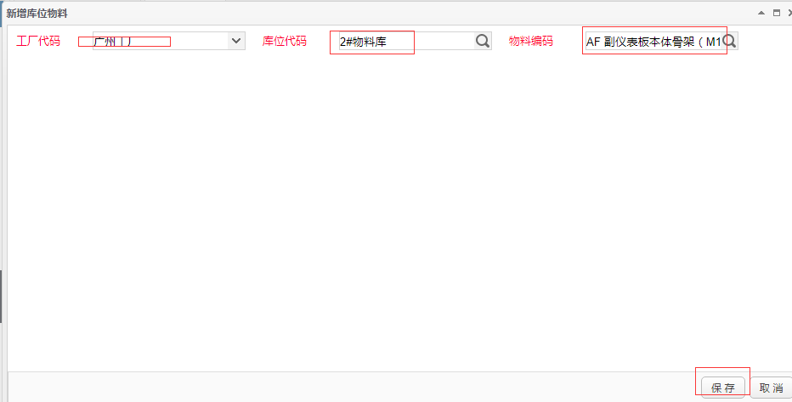

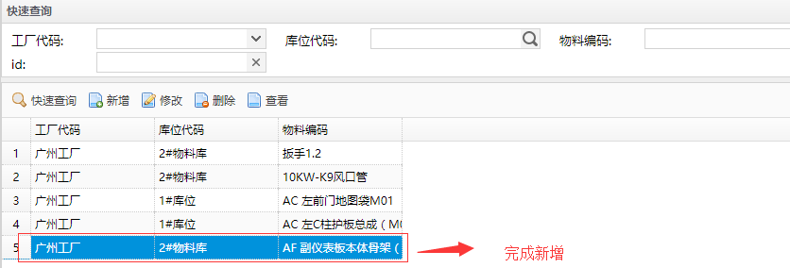

3、修改数据，点击【修改】按钮，修改数据，点击【保存】完成操作

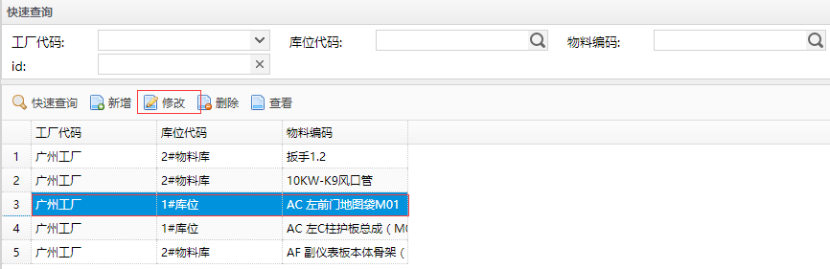

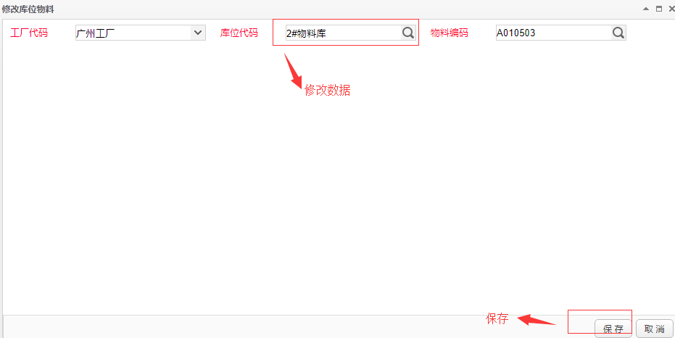

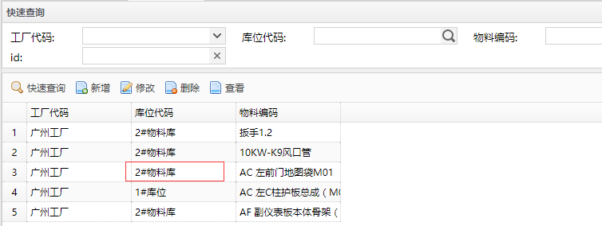

4、删除数据，选择要删除的数据，点击【删除】按钮，点击【确认】，完成操作

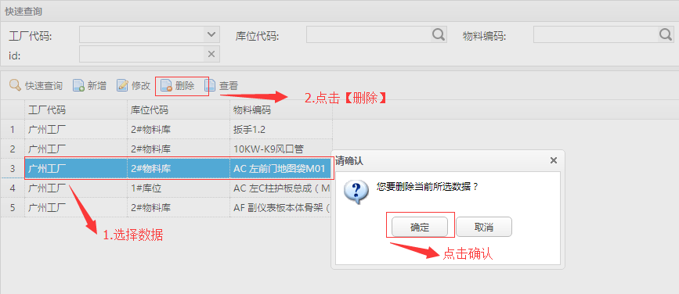

### 2.2 系统单据

1、ASN：可选择【单号】、【供应商编号】、【PO单号】等信息查询ASN 主表信息，此表为字母表，下列显示ASN明细表信息。如下图：

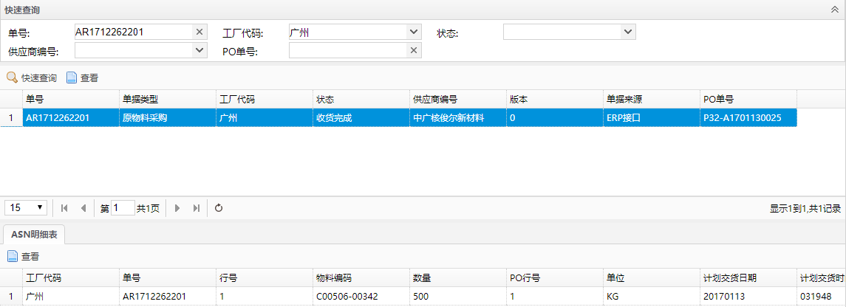

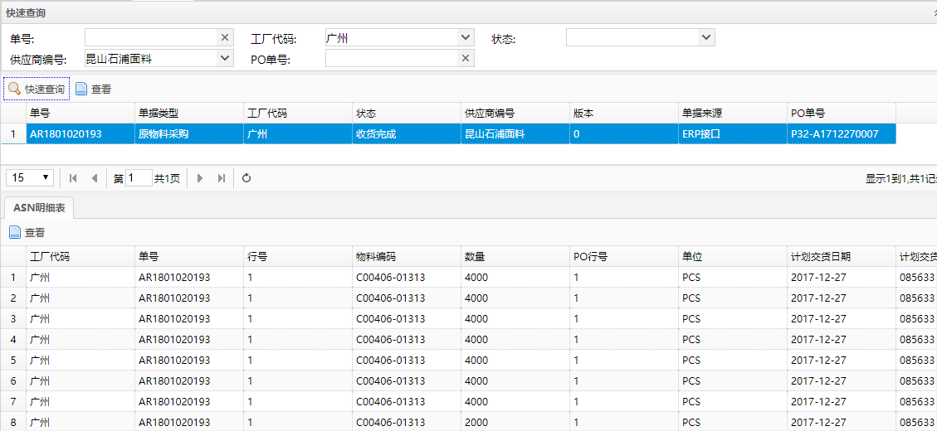

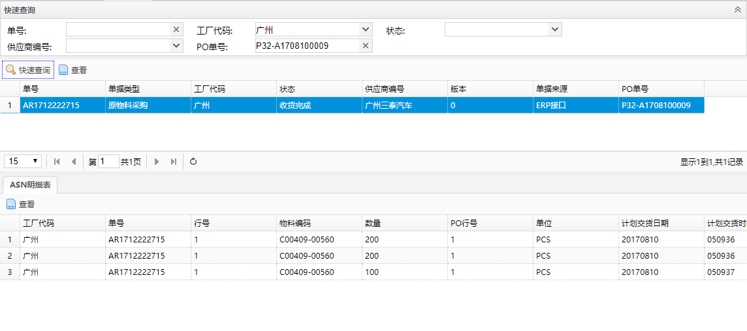

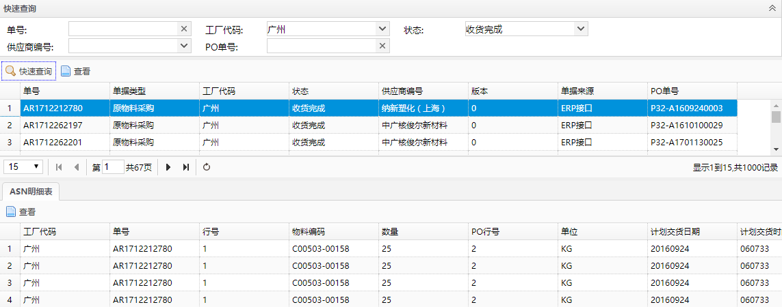

2、PO ：可根据【供应商编号】查询PO 主表信息&PO明细表信。如下图：

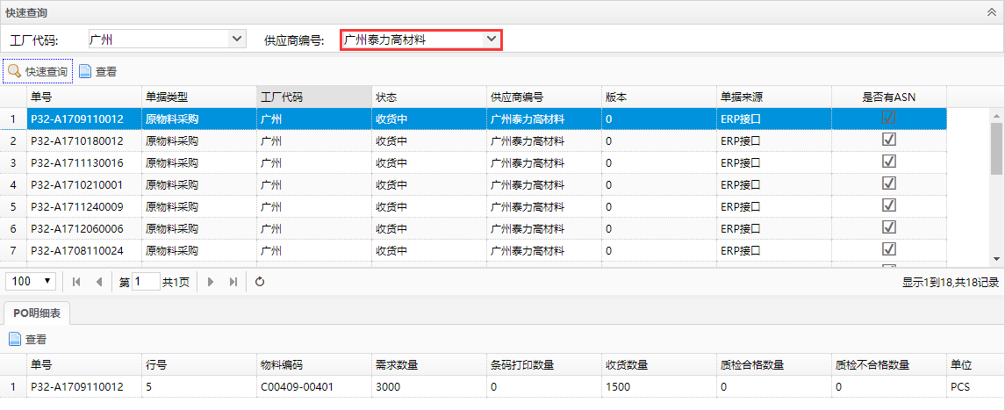

3、产品入库 ：

4、产品发运：

5、工单配料：根据MES传过来的【单号】查看工单配料明细表

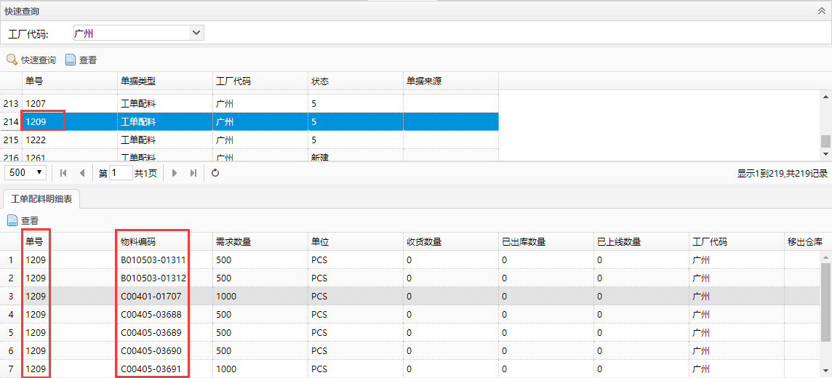

6、库存移动单：记录【入库】、【移库】、【领料】过程信息。如下图：

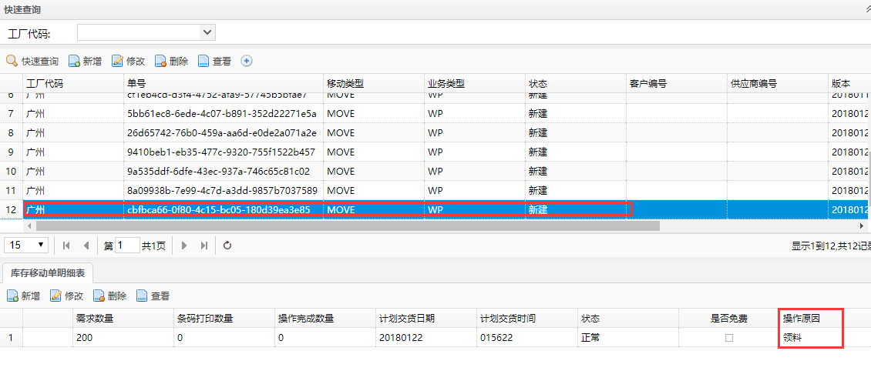

### 2.3 业务数据

1、入库单：可跟据条件查询【入库单】&【入库单明细表】信息。如下图：

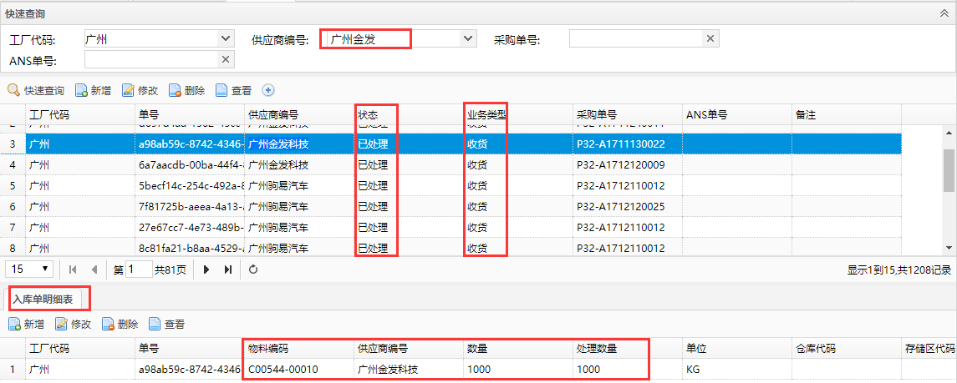

2、出库单、

3、并发锁定：同一个单据的同一个物料不允许多人操作。可根据快速查询条件查询信息。如下图：

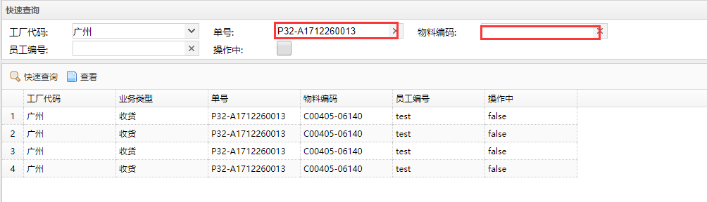

4、库存交易：可根据快速查询条件查询，主要记录【入库】、【出库】、【移库】等信息。如下图：

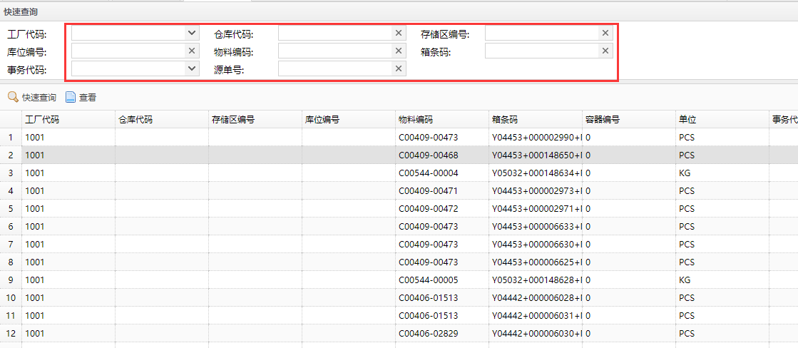

**5、库存：**可根据快速查询条件查询库存，并显示条码状态。如图：

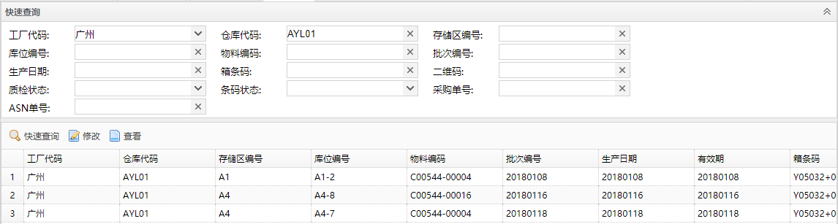

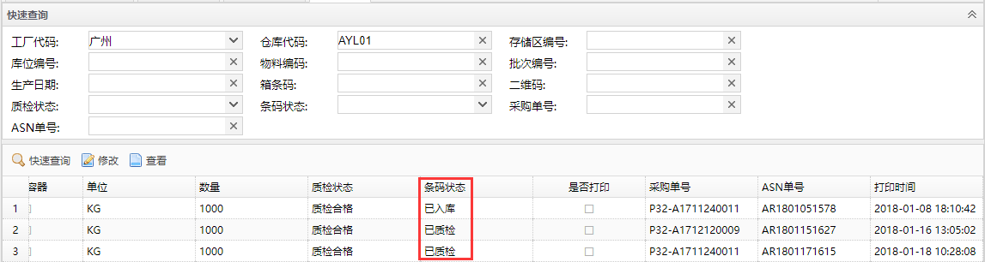

6、质检单：选择【供应商编号】查看状态。如下图：

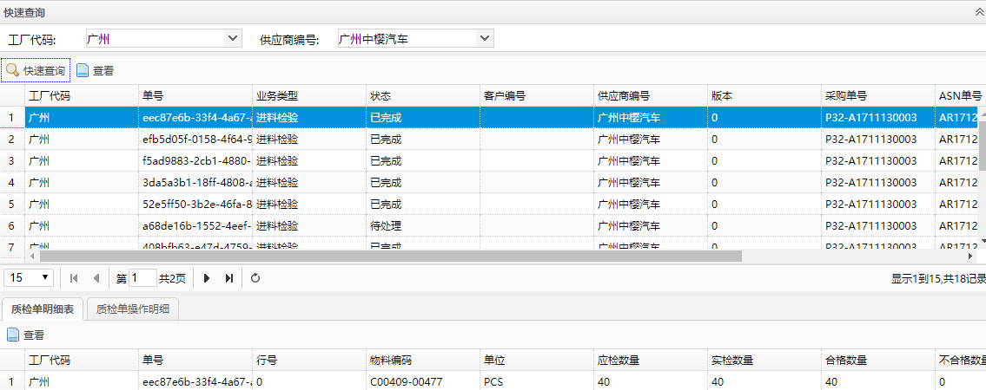

### 2.4 系统配置

1、系统参数：查看系统参数信息。

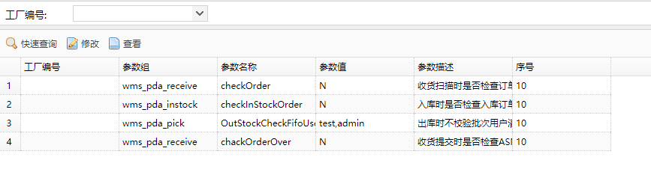

2、PDA用户

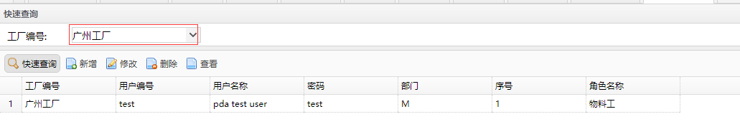

2.1、新增PDA用户信息，点击【新增】按钮，输入新增信息，点击【保存】按钮，完成操作

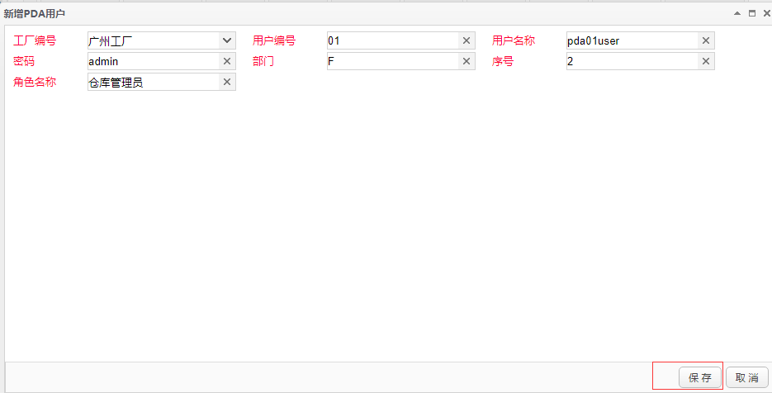

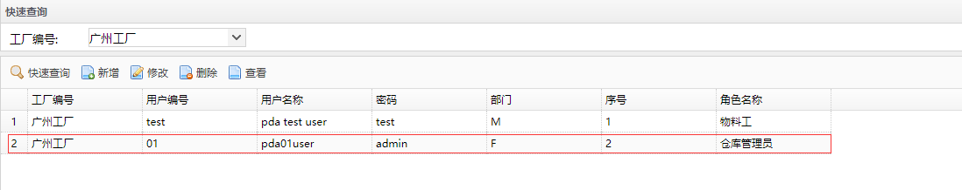

2.2、修改数据，点击【修改】按钮，修改数据，点击【保存】完成操作

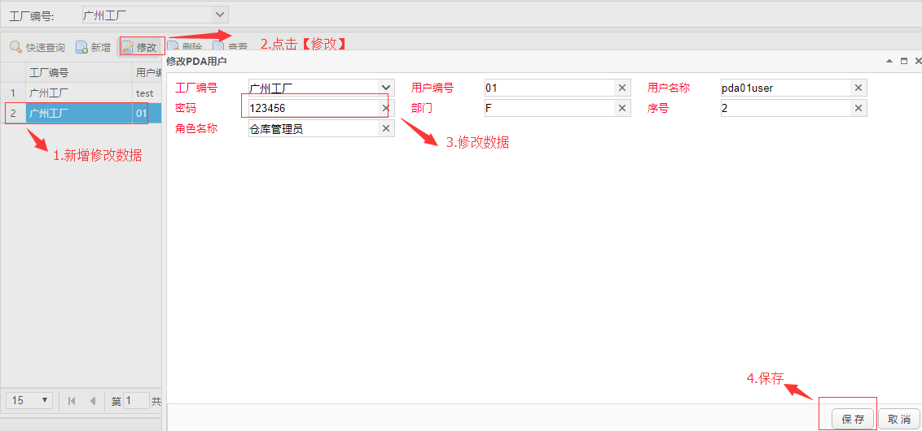

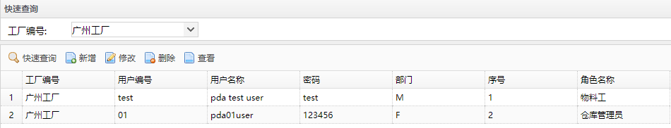

2.3、删除，择要删除的数据，点击【删除】按钮，删除数据 完成操作

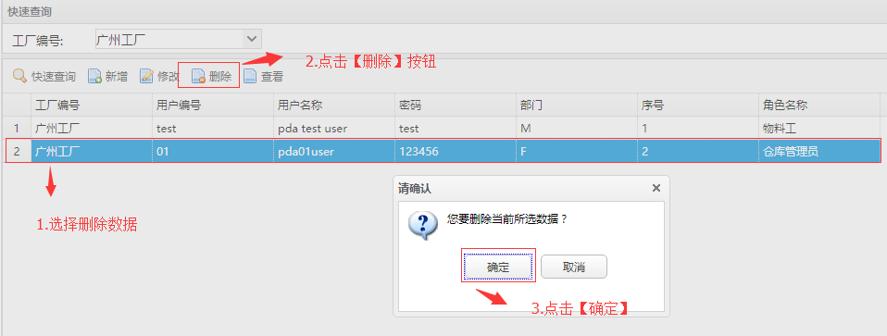

2、PDA权限

2.1查询PDA权限，输入工厂代码，查询PDA权限

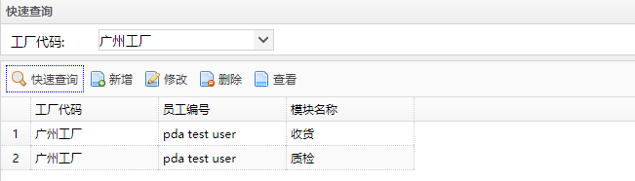

2.2、新增PDA权限，点击【新增】按钮，新增数据，完成操作

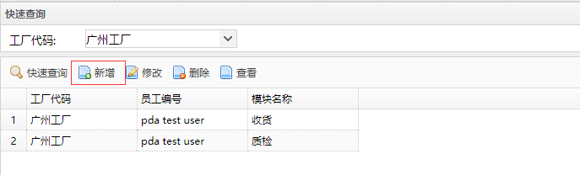

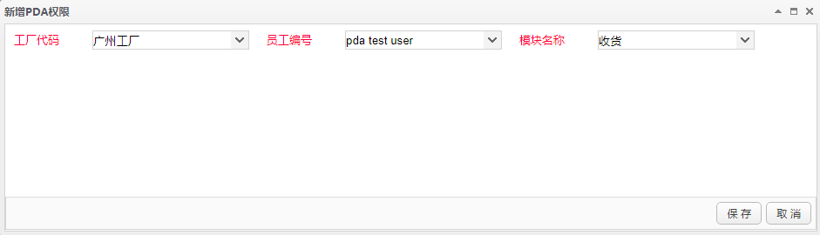

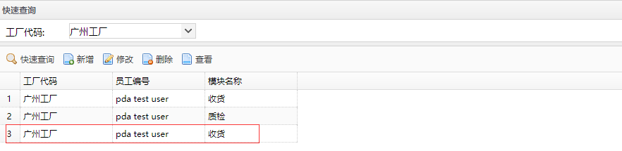

2.3、修改数据，点击【修改】按钮，修改数据，点击【保存】完成修改

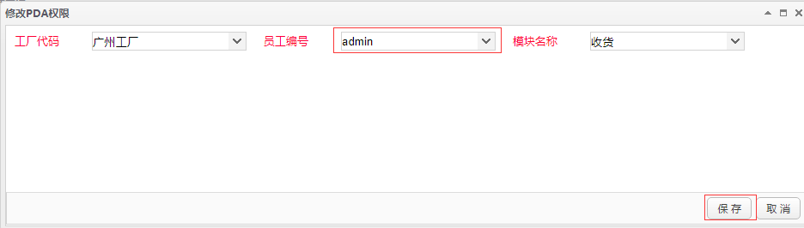

2.4、删除数据，选择要删除的数据，点击【删除】按钮，点击【确认】，完成删除

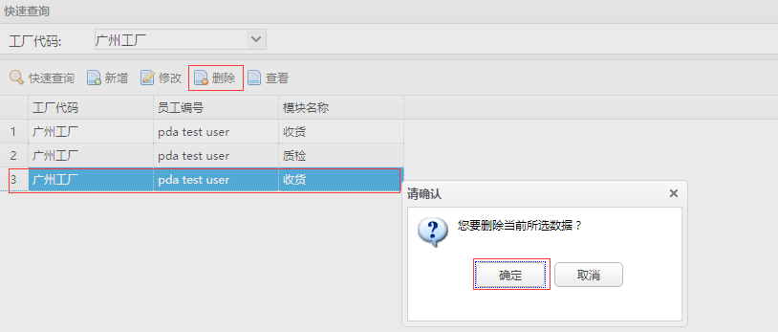

## 3. 系统管理

### 3.1 用户管理

1、查询，输入登录账号、角色，点击【快速登录】按钮登录系统

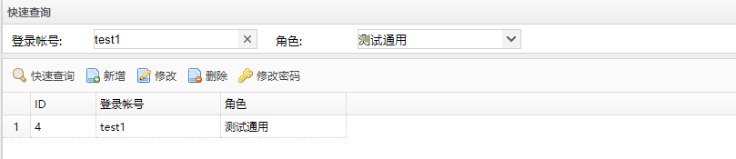

2、新增，点击【新增】按钮，新增数据，完成操作

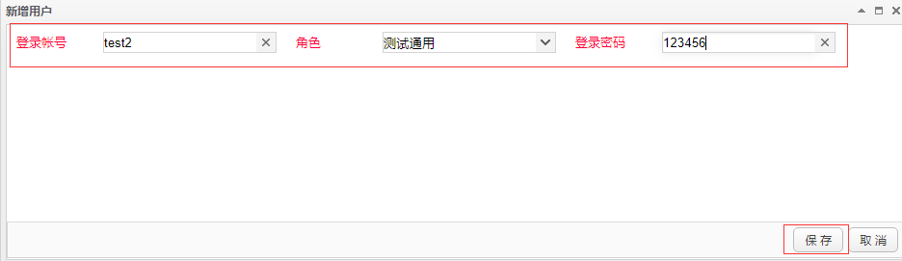

3、修改，选择要修改的数据，点击【修改】按钮，修改数据 完成操作

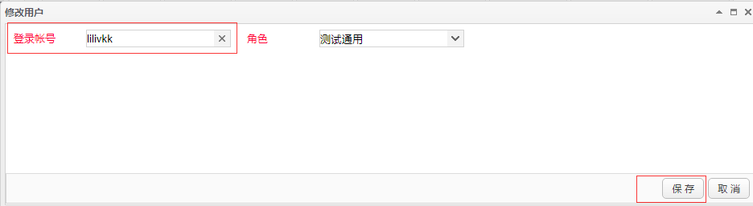

4、删除，择要删除的数据，点击【删除】按钮，删除数据 完成操作

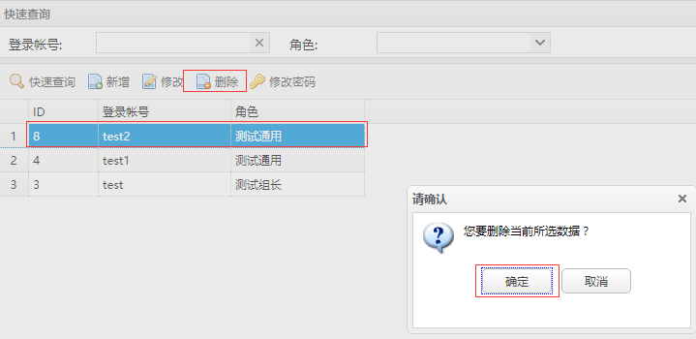

### 3.2 角色管理

1、查询，输入角色名，点击【查询】按钮，完成操作

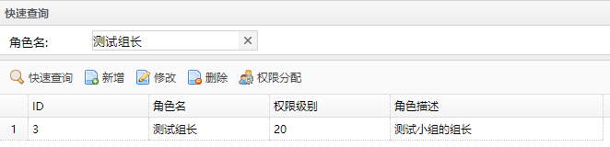

2、新增，点击【新增】按钮，新增数据，完成操作

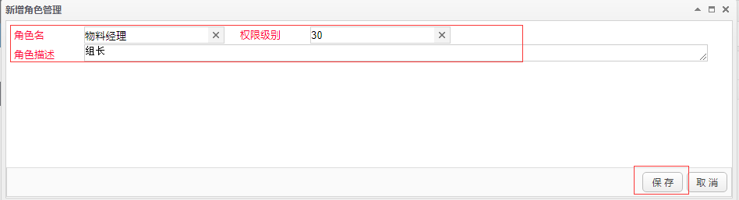

3、修改，选择要修改的数据，点击【修改】按钮，修改数据 完成操作

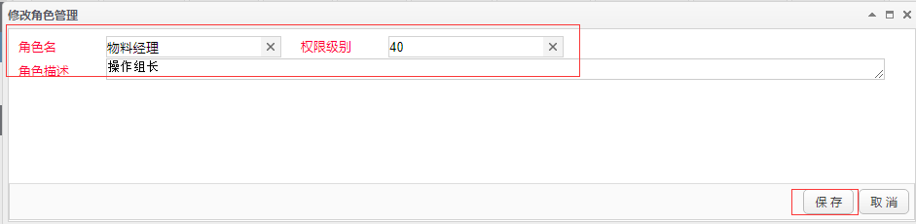

4、删除，择要删除的数据，点击【删除】按钮，删除数据 完成操作

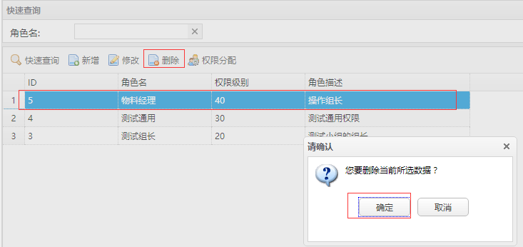

## 4. 接口管理

### 4.1 接口表主数据查询

1、供应商主数据：

供应商主数据一般按照供应商编号查询，输入该供应商编号，可查出该供应商的全部信息，如下：

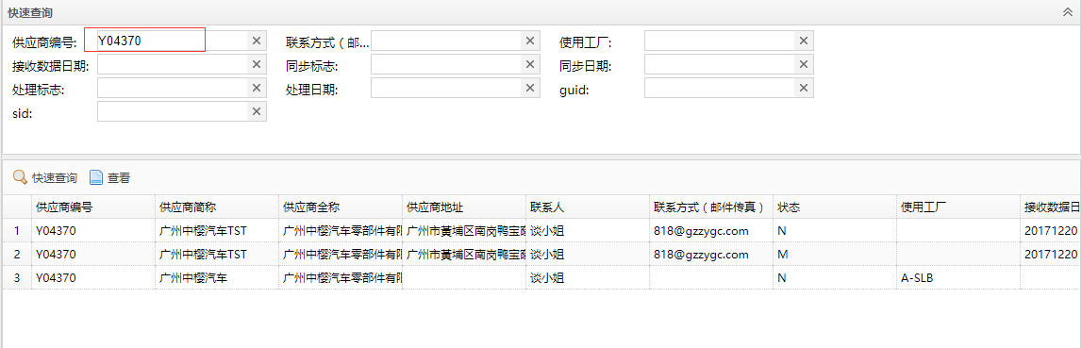

以下接口管理主数据表操作如上，在此不一一介绍，明细如下：

|  |  |  |
| --- | --- | --- |
| 1.供应商退货指令 | 10.ERP销售发货反馈 | 19.ASN |
| 2.供应商退货结果 | 11.组织架构 | 20.PO |
| 3.销售退货指令 | 12.客户主数据 | 21.收货结果 |
| 4. 销售退货收货执行结果 | 13.物料主数据 | 22.质检判定结果 |
| 5.库存移库指令 | 14.销售发货执行 | 23.入库单 |
| 6.库存转储结果 | 15.杂收杂发报废指令 | 24.工单 |
| 7.盘点结果 | 16.杂收杂发报废结果 | 25.工单领退料结果 |
| 8.报警信息表 | 17.客户物料信息记录 | 26.生产汇报 |
| 9.包规上传 | 18.操作指令锁定 | 27.成品入库 |

# WMS-PDA软件操作手册 V1.0

## 1. 基本操作说明

### 1.1进入PDA界面

1、登录PDA客户端，输入：<http://10.70.0.11:8080/wms> 出现如下界面：

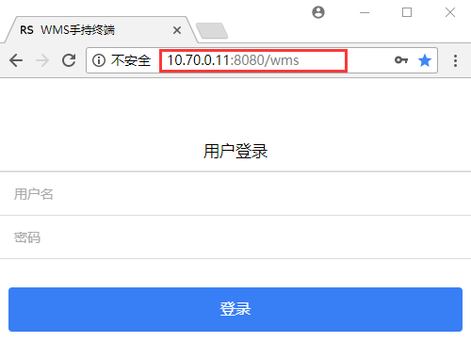

2、输入用户名及密码，单击【登陆】按钮，进入PDA主界面，如图

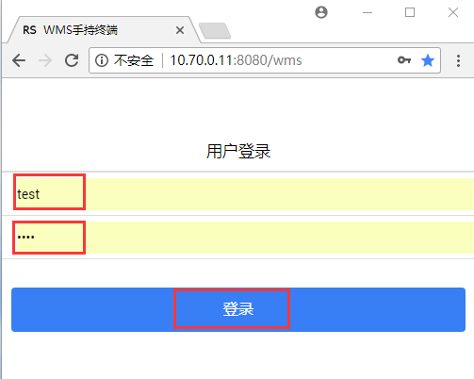

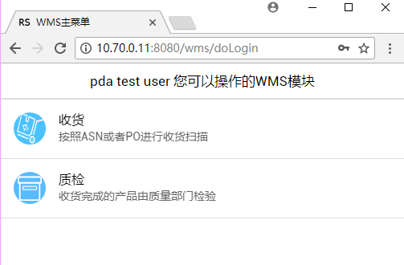

## 2. WMS模块操作

### 2.1 收货

1、打开【收货】如图，采购收货主要是用PDA扫描供应商送来的物料，进行ASN收货作业：

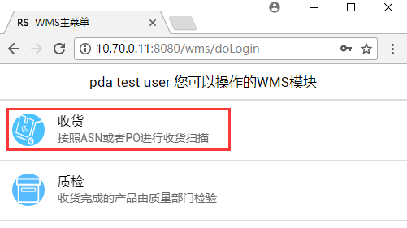

2、扫描二维码进行收货操作，如图：

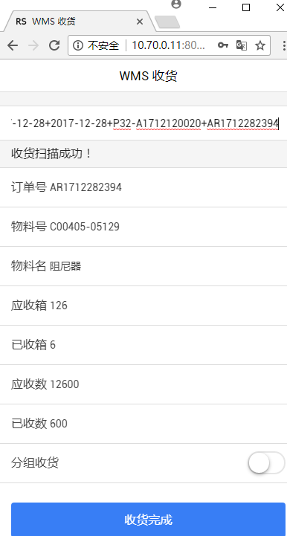

3、查看扫描物料的具体信息界面，全部扫描后则点击【收货完成】按钮，完成操作。如图：

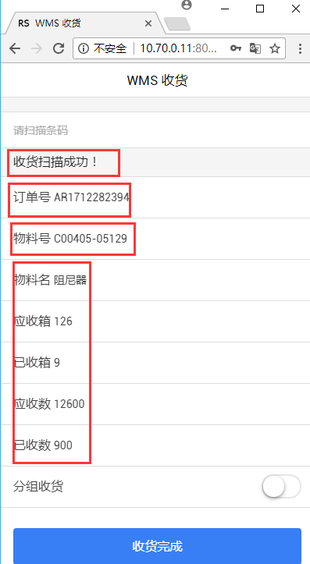

4、分组收货，在扫描第一个条码前点击【分组收货】按钮，再进行正常收货操作。只有在同一个订单下的同一物料才可以做此操作。如下图：

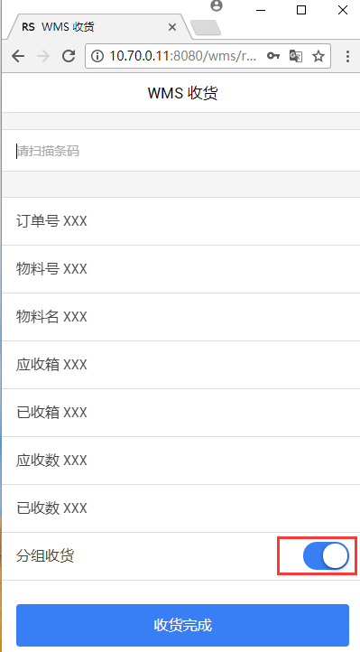

### 2.2 质检

1、登陆WMS系统的PDA客户端，进入PDA主界面，打开【质检】，如图

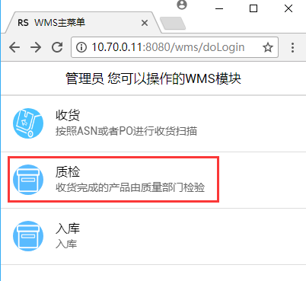

2、如质检中发现有不良品时，需先扫描不良品条码，再点击【质检完成】按钮。

### 2.3 入库

1、登陆WMS系统的PDA客户端，打开【入库】，如图

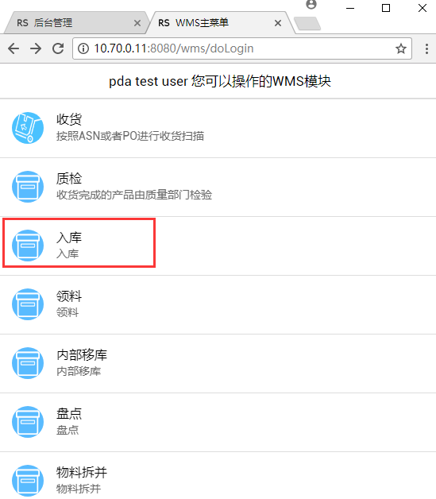

2、先扫库位条码，再扫描物料条码进行入库操作。如下图：

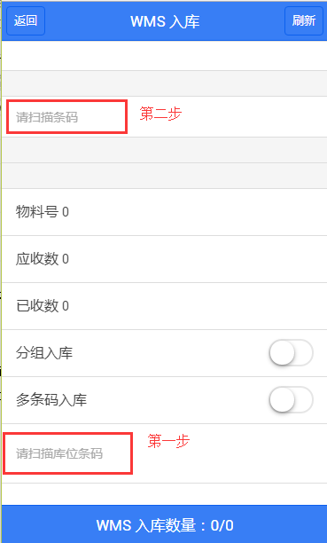

3、分组入库，先点【分组入库】按钮，只有收货时进行分组收货的物料才能进行分组入库，分组入库只要扫描整组中的任意一个箱条码，该组数据就全部入库。

4、多条码入库，点击【多条码入库】按钮，扫描库位，就可以连续扫描不同的条码入到同一个库位里面去。

### 2.4 领料

1、登陆WMS系统的PDA客户端，进入PDA主界面，打开【领料】，如图

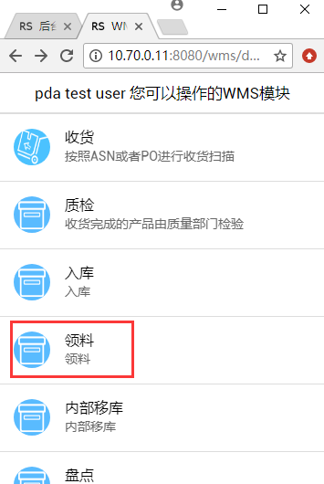

2、打开领料界面如下：

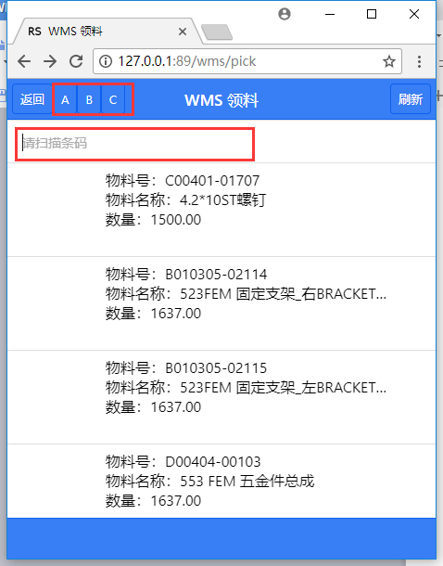

界面中显示的是按照物料号进行汇总的所有领料任务信息，可以根据物料类型：成品-A；半成品-B;原材料-C 分别点击不同的按钮进行筛选，或者在扫描框扫描对应的箱条码，系统自动带出和箱条码对应的领料任务。

找到需要操作的领料任务后，点击对应的领料任务，打开领料界面：

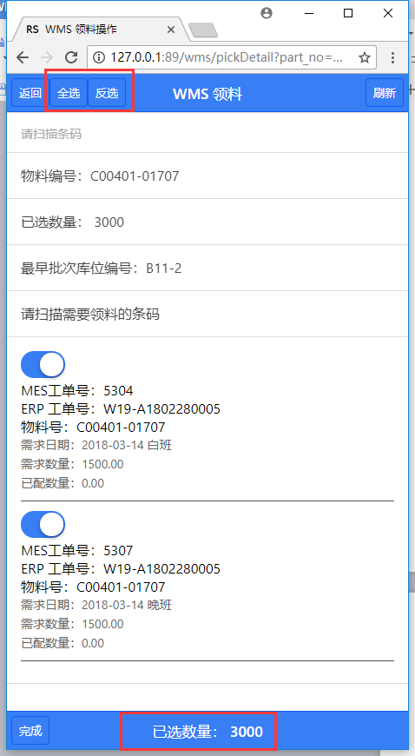

通过单击选择按钮，来挑选自己需要配料的任务，然后扫描对应的箱条码，系统会自动提示对应的最早批次的物料所在库位。

扫描完成后，系统会自动累计已领数量：

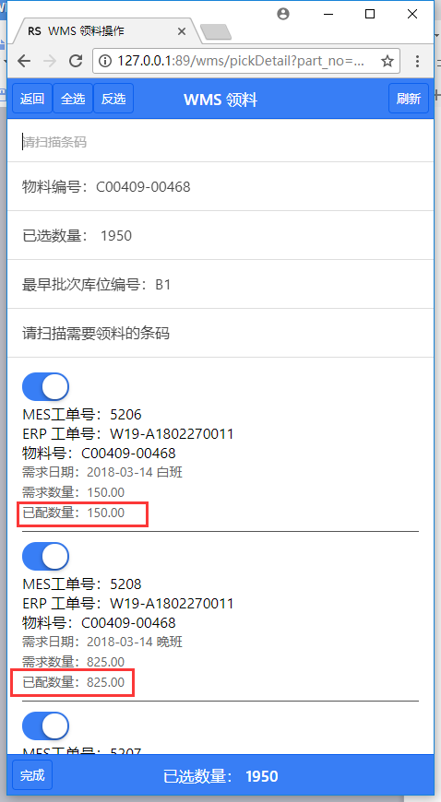

操作完成之后，点击“完成”按钮，对自己的领料操作进行提交。

### 2.5 内部移库

1、登陆WMS系统的PDA客户端，进入PDA主界面，打开【内部移库】按钮，如图：

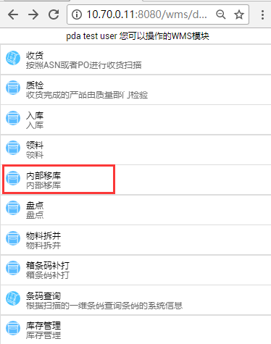

2、先扫描待入库的物料条码，再扫描待入库的库位条码。

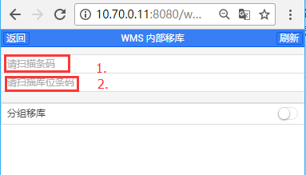

3、分组移库：仅适用于已分组入库的整组物料，使用时先点【分组移库】按钮，再扫条码移库。

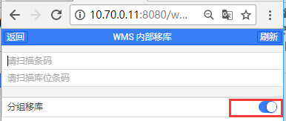

### 2.6 物料拆并

1、进入WMS系统PDA主界面，单击【物料拆并】按钮，出现如下界面：

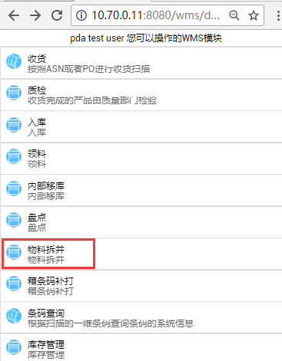

2、物料拆分：先输入拆分数量（物料拆分是将一箱物料分为2箱或者2箱以上），拆分后的物料会生成新的条码，界面如下：

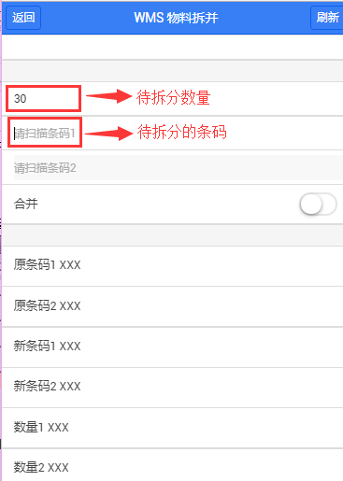

3、物料合并：先点击【合并】按钮，扫描箱条码，系统是把第二个条码合并到第一个条码，界面如下：

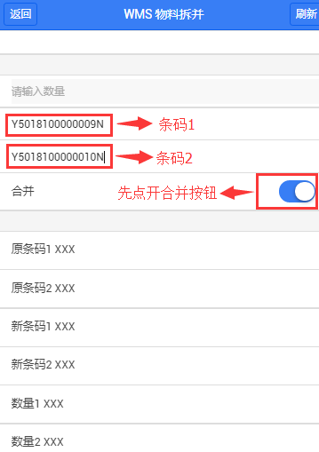

### 2.7 条码补打

1. 1、登陆WMS系统的PDA客户端，进入PDA主界面，打开【箱条码补打】，扫描物料条码完成补打印，如图

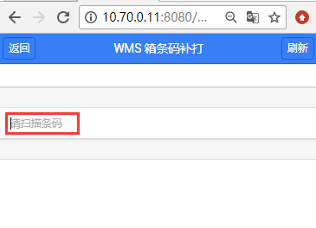

### 2.8 条码查询

1. 登陆WMS系统的PDA客户端，进入PDA主界面，打开【条码查询】，如图

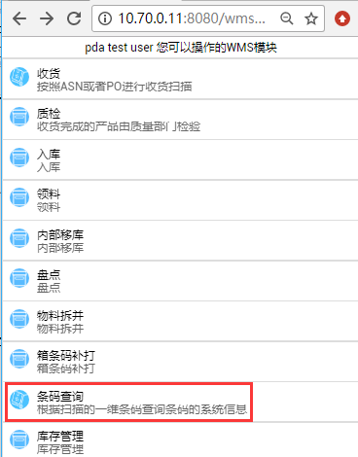

2、扫描物料条码，查询改物料详细信息，如图：

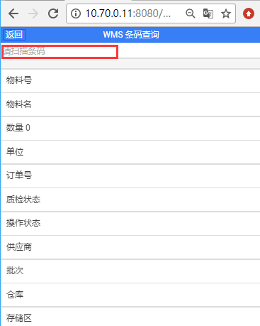

### 2.9 盘点

1、登陆WMS系统PC客户端，打开【盘点】,如图：

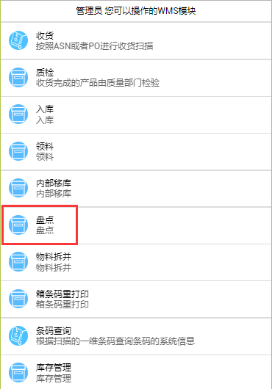

2、用户输入盘点单号来开始盘点，扫描提示的库位进行盘点，当一个库位盘点完成后点完成按钮完成当前库位的盘点，再点击下一个库位获取下一个库位的提示信息。只有当盘点单状态为“已冻结”或者“盘点中”才允许进行盘点操作。

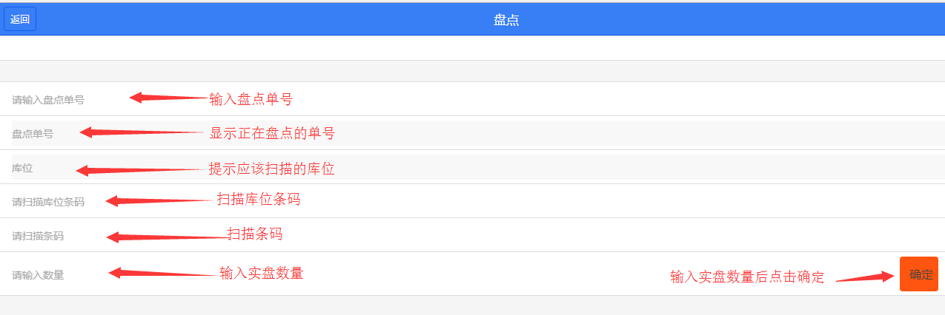

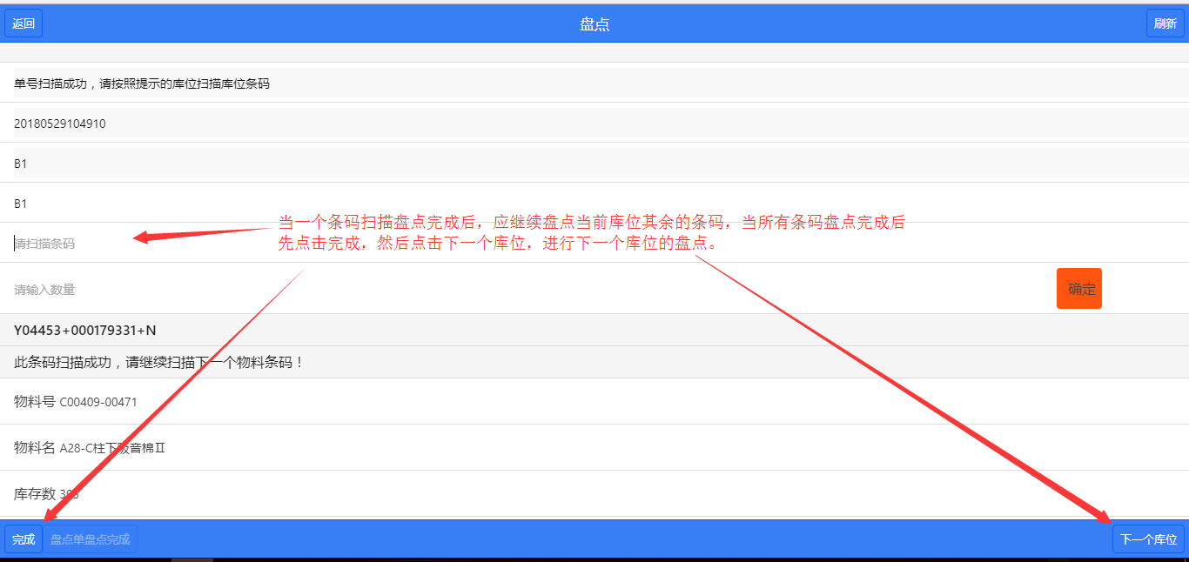

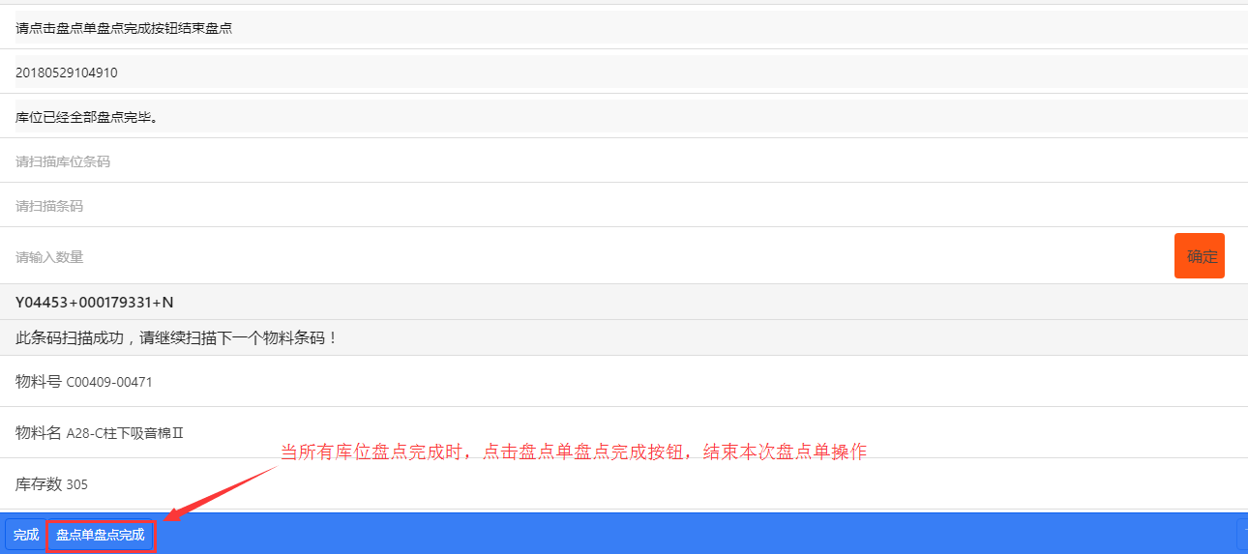

所有库位都盘点完成后，点击盘点单盘点完成按钮结束这次盘点操作。

只有当盘点单状态为“已冻结”或者“盘点中”才允许进行盘点操作。

